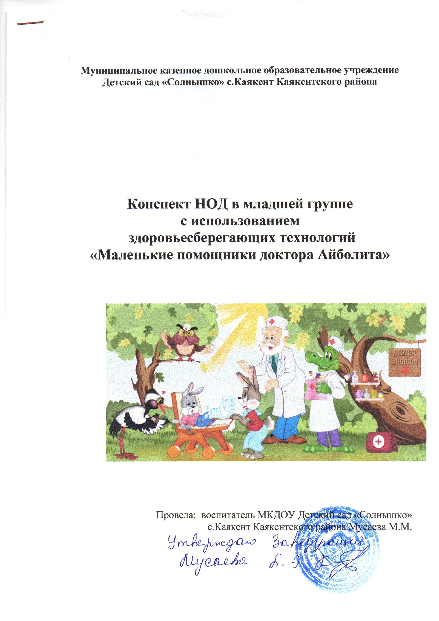

Цель:
Формировать у детей привычку к здоровому образу жизни, чувство ответственности за сохранение и укрепление своего здоровья посредством здоровьесберегающих технологий во всех видах образовательной деятельности
Задачи:
продолжать учить детей заботиться о своем здоровье
сохранять и стимулировать здоровье детей с помощью здоровьесберегательных технологий
воспитывать в детях чувство сострадания, стремление помочь больному человеку.
Ход занятия:
Звучит музыка, дети заходят в зал, здороваются с гостями
Воспитатель: Что бы настроение было у всех хорошее давайте пожелаем друг другу доброго утра.
Проводится разминка
“Доброе утро”:
1. Доброе утро! Улыбнись скорее (разводят руки в стороны)
И сегодня весь день – будет веселее (пружинки – движения по тексту).
2. Мы погладим лобик, носик, щечки
Будем мы красивыми как в саду цветочек (наклоны головы влево – вправо).
3. Разотрем ладошки, сильно – сильно
А теперь похлопаем быстро – быстро (движения по тексту).
4. Ушки мы теперь потрем
И здоровье сбережем.
Улыбнемся снова – Будьте все здоровы! (разводят руками).
Дети садятся
Воспитатель: Ребята, к нам сегодня пришло интересное сообщение из леса. Хотите его послушаем.
Голос: Внимание! Внимание! Говорит лесное радио. Слушайте последние новости. Доктор Айболит сегодня утром улетел в Африку навестить больных зверюшек.
А сейчас слушайте самое важное событие.
Зайчонок и медвежонок заболели. Им требуется ваша помощь.
(звучит грустная музыка).
Воспитатель : Ребята, вы слышали? Что случилось? (ответы детей)
Что же нам делать? (ответы детей)
Воспитатель: Конечно, мы должны помочь нашим друзьям. Давайте соберем все необходимое в дорогу.
Игра: «Выбери нужное».
Описание игры: детям предлагается из каждой пары предметов выбрать один, необходимый для лечения зайчонка (градусник и машинка, микстура и конфета, мед и мороженое, шарф и книга). Выбранные предметы дети складывают в корзинку.
Воспитатель : Чтобы быстрее поправиться, помогают не только лекарства. А что еще помогает быстрее выздороветь? (ответы детей) Для скорейшего выздоровления нужно есть витамины, которые нам дает природа - это овощи и фрукты. Они не только полезные, но и очень вкусные (дети подходят к столу, на котором лежат лимон, яблоко, апельсин, клюква, чипсы, сухарики, лимонад, жевательная резинка).
Воспитатель : Давайте сложим витамины в нашу корзинку.
Воспитатель : Дети, мы собрали все самое необходимое и теперь пора отправляться в путь, что бы помочь лесным жителям. Чтобы быстрее оказаться в лесу вставайте все дружно за мной. Мы пойдем по лесной дорожке.
Динамическое упражнение «По дорожке»
По дорожке, по дорожке (подскоки на правой ноге)
Скачем мы на правой ножке.
И по этой же дорожке (подскоки на левой ноге)
Скачем мы на левой ножке.
Не сутультесь, грудь вперед.( Выравнивание осанки)
Замечательный народ!
По тропинке побежим, (легкий бег на носочках)
До лужайки добежим.
На лужайке, на лужайке( прыжки на месте)
Мы попрыгаем как зайки.
Сладко потянулись, (руки вверх, потягиваются)
Всем улыбнулись.
Воспитатель: Ребята, посмотрите вот и заинька.
1-й ребенок: (гладит зайчонка по голове и читает стихотворение)
Ах ты, заинька – зайчишка,
Непослушный шалунишка.
Ты запомни навсегда,
Снег холодный есть нельзя!
2-й ребенок: Снег совсем не для еды!
Снежок только для игры.
Ты, зайчонок, поправляйся
И к нам в гости приходи.
Воспитатель : Ребята, знаете, почему зайчонку так тяжело?
(ответы детей)
Воспитатель: Он ел холодный снег, чихает, кашляет, у него болит горло. Нам нужно как можно быстрее спасти зайчонка. (ставим градусник, завязываем шарф)
Воспитатель хвалит детей.
Воспитатель : Мы с вами знаем, что снег есть нельзя, а с ним можно только играть. Несколько игр мы покажем сейчас зайчонку. Играя со снегом мы закаляем свои пальчики, но запомните правило: без рукавиц со снегом долго играть нельзя.
Игры со снегом
«Снежные пирожные» - с помощью формочек дети лепят снежные фигурки
«Цветные льдинки» - дети выкладывают на снегу из крупных бусин различные рисунки
Воспитатель : Вам понравилось играть со снегом? (ответы детей)
Молодцы, ребятки. Вы научили зайчонка играть со снегом. Теперь он с удовольствием будет ходить на прогулку.
А теперь погреем наши пальчики.
Пальчиковая гимнастика «Греем пальчики»
Мы в снежки играли, пальцы закаляли,
А сейчас мы их согреем, посгибаем, пошевелим.
Раз, два, три, четыре, пять,
Пальцы теплые опять.
Воспитатель: Ребята, чтобы горло не болело, надо помнить простые правила.
Игра «Можно и нельзя»
Описание игры: воспитатель показывает детям иллюстрации, на которых изображены сюжеты: девочка с сосулькой во рту, мальчик без шапки в холодное время года, дети полощут горло, и т. д. Дети, посмотрев на картинку, определяют, что можно делать, а что нельзя (можно – хлопают в ладоши, нельзя – топают ногами).
Воспитатель : Дети, мы сегодня сделали доброе дело: вылечили зайчонка, научили бережно относиться к своему здоровью.
Вопрос к детям: Что вы запомнили самое главное про снег? (ответы детей) Правильно, снег есть нельзя, с ним можно только играть.
Динамическое упражнение «По дорожке»
По дорожке, по дорожке ( подскоки на правой ноге)
Скачем мы на правой ножке.
И по этой же дорожке ( подскоки на левой ноге)
Скачем мы на левой ножке.
Не сутультесь, грудь вперед. (Выравнивание осанки)
Замечательный народ!
По тропинке побежим, (легкий бег на носочках)
До лужайки добежим.
На лужайке, на лужайке( прыжки на месте)
Мы попрыгаем как зайки.
Сладко потянулись,( руки вверх, потягиваются)
Всем улыбнулись.
Воспитатель: Ребята, посмотрите. А кто это тут под елочкой сидит и плачет? Да это же медвежонок. Он тоже заболел. У него болит живот. Он съел много шоколада, конфет, пирожных, выпил газированной воды и теперь ему плохо!
Ребята, а разве можно кушать столько сладостей?
(ответы детей)
Вот нам сейчас Марина расскажет, что нужно кушать.
Стихотворение о полезной еде
Ну что медвежонок, запомнил что можно кушать?
Посмотрите ребята, какая теплая шуба у медведя. Ему наверно очень жарко.
Сейчас детки на тебя подуют!
Дыхательная гимнастика
Носиком вдыхаем,
Громко выдыхаем!
Смотрите, медвежонку стало полегче. А мы ему еще и подарок подарим.
(дарим медведю корзинку с фруктами и овощами)
Воспитатель: Ну что, ребята, дальше отправляемся?
Музыкально-игровая гимнастика
Шли по узенькой дорожке наши маленькие ножки,
Руки тоже помогали, все махали да махали.
Остановка. Сели. Встали. Снова дружно зашагали.
Хлынул ливень, грянул гром. Мы на цыпочках идем.
Отряхнули руки, ноги, не устали мы с дороги.
1. Загадка.
Где – то фыркает не кошка,
На коротких тонких ножках,
Иглы острые, как нож:
Думаю, что это (ёж).
Еж: Здравствуйте, ребята! Как хорошо, что вы ко мне заглянули. Я очень рад встрече!
Воспитатель: Ребята, посмотрите, ежик совсем не похож на больного. У него и настроение хорошее и голос звонкий и веселый!
Еж: Я совершенно здоров! И знаю, как беречь свое здоровье! Давайте вместе со мной поиграем с лечебными шариками.
(проводится игра с шариками «Су - Джок»)
Воспитатель: Спасибо, еж за интересную игру. Ну а нам пора в детский сад.
Мы возвращаемся, и друг другу улыбаемся. Ах, умеет детвора делать добрые дела!
(звучит музыка леса, дети идут за воспитателем)
Воспитатель: Ну что, вам понравилось наша прогулка?
Как вы думаете, мы смогли помочь больным зверятам?
Думаю, что вы все запомнили, как нужно заботиться о своем здоровье. За вашу помощь я хочу вас поблагодарить.
(угощение)

